C U R R I C U L U M V I T A E

DATOS GENERALES

NOMBRE JORGE DE JESÚS AURELIO GUZMAN SERRANO
DOMICILIO AV. SAN ANTONIO 401 - 302
SAN PEDRO DE LOS PINOS.
TELÉFONO fijo 55 5271 3301, movil 55 5455 3822
FECHA DE NACIMIENTO NOVIEMBRE 16, 1954
LUGAR DE NACIMIENTO MEXICO, D.F.
ESTADO CIVIL CASADO
NACIONALIDAD MEXICANA
R.F.C. GUSJ-541116 6L8
S.M.N. CARTILLA LIBERADA, CLASE 1954, No. 8765416
PROFESION INGENIERO MUNICIPAL, TITULO No. 795.
CÉDULA PROFESIONAL No. 879246
REGISTROS D.R.O./0498, ante el G.D.F.
C.I./0066, ante el G.D.F.
ESCOLARIDAD

1960-1966 PRIMARIA:
COLEGIO MÉXICO.
MÉRIDA 50, MÉXICO D.F.
1966-1969 SECUNDARIA:
COLEGIO MÉXICO C.U.M.
MÉRIDA 33, MÉXICO D.F.
1969-1971 PREPARATORIA:
INSTITUTO QUERETANO
M. ARISTA NO 12, QUERÉTARO QRO.

NORMAL PRIMARIA:
1970-1971 ESCUELA NORMAL QUERETANA
MARTE 2, QUERÉTARO QRO.
1974 CENTRO TRANSITORIO POR COOPERACIÓN PARA LA CAPACITACIÓN DEL MAGISTERIO NO 8 TEHUACÁN PUE.
1974-1975 NORMAL SUPERIOR:
ESCUELA NORMAL SUPERIOR F.E.P.
ESPECIALIDAD DE MATEMÁTICAS
SADI CARNOT NO.44,MÉXICO D.F.

1976-1980 INGENIERÍA MUNICIPAL
ESCUELA DE INGENIERÍA MUNICIPAL
DR. LUCIO 190 A, MÉXICO D.F.
EMPLEOS Y ACTIVIDADES DESARROLLADAS

1973-1975 PROFESOR DE EDUCACIÓN PRIMARIA
COLEGIO VICTORIA EN TEZIUTLÁN PUE.
INSTITUTO MORELOS EN APATZINGÁN MICH.
INSTITUTO QUERETANO EN QUERÉTARO, QRO.
INSTITUTO MEXICO, CIUDAD, entre otros
ACTIVIDADES DOCENTES.
1975-1978 AUXILIAR DE INGENIERÍA.
GERENCIA DISEÑO Y CONSTRUCCIÓN DEL PROGRAMA DE DESCENTRALIZACIÓN DE LAS EXPLOTACIONES LECHERAS DEL D.F., FIDEICOMISO DEL BANCO NACIONAL DE CRÉDITO RURAL
HAMBURGO No. 31, México D.F.

ACTIVIDADES DE ORDEN ADMINISTRATIVO Y DE CONTROL DE OBRA, REVISIÓN DE CONTRATOS, AVANCES, ESTIMACIONES, FINIQUITOS, ETC. VISITA CONTINUA A LA OBRA
CUENCA LECHERA DE TIZAYUCA HIDALGO.

1978-1982 SUBDIRECTOR SECRETARIO.
ESCUELA SECUNDARIA PARTICULAR AGUSTÍN DE HIPONA A.C.
AV. HACIENDA DE LA PUNTADA No.55 ATIZAPÁN,
ACTIVIDADES ADMINISTRATIVAS Y TECNICO-DOCENTES PROPIAS DEL CARGO;
SE GESTIONA Y OBTIENE LA INCORPORACIÓN OFICIAL DEL PLANTEL EN 1981;
COLATERALMENTE SE ASESORA Y EJECUTA TRABAJOS DE LA TERMINACIÓN , DE LA OBRA CIVIL DEL PLANTEL

1983-1984 ASISTENTE DE PROYECTO EN OBRA.
INGENIERÍA DE SISTEMAS DE TRANSPORTE METROPOLITANO S.A DE C.V.
LEGARIA No. 252, México D.F.
ASISTENCIA TÉCNICA PARA LAS OBRAS DEL S.T.C. METRO. EN CONSTRUCCIÓN DENTRO DEL AREA DE PROYECTO ELECTROMECÁNICO: ALTA Y BAJA TENSIÓN, TRACCIÓN, VENTILACIÓN, HIDROSANITARIA Y ESPECIALIDADES ELECTRÓNICAS,
ASIGNADO PARA LAS LÍNEAS 6, 7, 8, 9,
TALLERES DE MANTENIMIENTO EL ROSARIO, AMPLIACIÓN TALLERES TICOMÁN
Y PUESTO CENTRAL DE CONTROL II

1985 RESIDENTE GENERAL.
SOCIEDAD CONSTRUCTORA TEO, S.A.
RESIDENTE DE OBRA Y COORDINADOR DE ADQUISICIONES.
OBRA: CONJUNTO HABITACIONAL LOS SAUCES (FONHAPO), ECATEPEC, EDO. MEX.

1985 1989 COORDINADOR DE PROYECTOS ELECTROMECÁNICOS.

COLINAS DE BUEN S.A. DE C.V.
VIADUCTO MIGUEL ALEMÁN No. 190

COORDINACIÓN TÉCNICA ENTRE LAS DIVERSAS DISCIPLINAS QUE COMPRENDEN EL AREA ELECTROMECÁNICA PARA EL PROYECTO DEL
STC METRO: VÍAS, ENERGÍA ELÉCTRICA, ESPECILAIDADES ELECTRÓNICAS, ASÍ COMO ENTRE ESTAS Y LAS DEMÁS DISCIPLINAS DEL PROYECTO INTEGRAL (ARQUITECTURA ESTRUCTURAS, VIALIDAD, ETC.) REPRESENTACIÓN TÉCNICA; LABORES DE PROGRAMACIÓN, CONTROL Y ORGANIZACION.
PARTICIPACIÓN EN LOS PROYECTOS PARA:
LÍNEA "A" PANTITLÁN LA PAZ, (EN OPERACION)
LÍNEA 8,
AMPLIACIÓN LÍNEA 7 SUR
DISTRIBUIDOR ZARAGOZA,
ESTACIONAMIENTO ANEXO A LA ESTACIÓN C.U.;

EDIFICIO DEL BANCO DE CRÉDITO EXTERIOR.
SISTEMA DE PROTECCIÓN CONTRA INCENDIO
EDIFICIO PLAZA MIRAVALLE No.2, PROYECTO DE INSTALACIÓN ELÉCTRICA HIDRÁULICA Y TELEFÓNICA
CENTRALES TELEFÓNICAS
PROYECTOS COMPLEMENTARIOS DE INSTALACIONES PARA REESTRUCTURACIÓN
CONJUNTO BANCEN SHCP
COORDINACIÓN DE LOS PROYECTOS DE INSTALACIONES.

1989 -1995 ADMINISTRADOR ÚNICO.
COORDINADOR EJECUTIVO “GRUPO C"

PRINSA ELECTROMECÁNICA S.A. DE C.V.
CALLE 1810 NO. 22, EL PARQUE, CIUDAD.
AV. SAN ANTONIO 401-302, SAN PEDRO DE LOS PINOS, CIUDAD.
SE FUNDA ESTA EMPRESA DEDICADA A PROYECTO INSTALACIONES, SUPERVISION Y ASESORIA; A PARTIR DE LA CONSTITUCIÓN DE LA SOCIEDAD ANÓNIMA, SE DESARROLLA LAS LABORES DE DIRECCIÓN GENERAL, ADMINISTRACIÓN Y PROMOCIÓN.

1995-A LA FECHA PRESTADOR DE SERVICIOS PROFESIONALES EN FORMA INDEPENDIENTE

SERVICIOS DE INGENIERÍA DE PROYECTO, ASESORIA, DRO 0498 DIRECCION DE OBRA Y CI 0066 CORRESPONSABLE EN INSTALACIONES.

ALGUNAS DE LAS RESPONSIVAS MÁS INTERESANTES:

- HOTEL FOUR SEASONS ( PARTICIPE COMO CI DURANTE LA OBRA VARIOS VOBO POSTERIORES COMO DRO Y CI)
- TORRE DE MEXICANA (LA LICUADORA) (VOBO VARIOS PERIODOS)
- SITIOS CELULARES ( PARTICIPE COMO DRO Y CI EN LAS PRIMERAS RADIOBASES DE TELCEL)
- REDES DE FIBRA OPTICA (PARTICIPE COMO CI EN LAS PRIMEROS ANILLOS PARA LA CIUDAD, Y POSTERIORMENTE EN MUCHAS ACOMETIDAS Y “TRAMOS PARA UTILIZAR A SUBCONTRATISTAS”)
- ESTACIONAMIENTO DEL MONUMENTO A LA REVOLUCION (CI OBRA)
- AMPLICACION DEL INSTITUTO DE REHABILITACIÓN (CI EN OBRA)
- CONJUNTOS HABITACIONALES DEL INVI ( CI OBRA ENTRE OTROS: EL SALADO, MANUEL GONZALEZ, SN PABLO XALPA, MACLOVIO HERRERA ETC)
- REVISION INTEGRAL CONJUNTO DE EDIFICIOS HOSPITALARIOS G A GONZALEZ

LAS RESPONSIVAS MAS FRECUENTES:
- VIVIENDA PLURIFAMILIAR, VIVIENDA UNIFAMILIAR CON ELEVADOR
- VISTOS BUENOS EN INDUSTRIAS, COMERCIOS, ESCUELAS
- DICTAMENES PARA PROTECCIÓN CIVIL

DIVERSOS:

1980 DISTINCION CON EL PREMIO
"EL MEJOR ESTUDIANTE DE MEXICO"
OTORGADO AL PROMEDIO MAS ALTO, POR CARRERA, DE LA GENERACION 76-80 DE LA E.I.M.
1982 ASISTENCIA AL IX CONGRESO DE LA INGENIERIA MUNICIPAL, CELEBRADO EN MADRID, ESPAÑA.

1984 EXAMEN PROFESIONAL, SUSTENTANDO LA TESIS "INVESTIGACION URBANISTICA Y SOCIECONOMICA DE LA POBLACION DE APAXCO, EDO. DE MEXICO QUE SIRVA DE BASE PARA EL ESTUDIO Y PROYECTO DE UNA ESCUELA PRIMARIA PARA 600 ALUMNOS POR TURNO, CAMPO RECREATIVO Y SALA AUDIOVISUAL".

1985 PARTICIPACION ACTIVA EN GRUPOS DE REVISION PRELIMINAR PARA LA EVALUACION DE LA SEGURIDAD DE LAS CONSTRUCCIONES, ORGANIZADAS POR COVITUR, CON MOTIVO DE LOS SISMOS DE SEPTIEMBRE.

1988 ASISTENCIA AL CURSO
"DISEÑO Y CONSTRUCCION DE ESTRUCTURAS DE CONCRETO DE ACUERDO AL NUEVO REGLAMENTO DE CONSTRUCCION PARA EL D.F.", IMPARTIDO EN EL C.A.P. DEL C.I.C.M.
1989 ASISTENCIA AL CURSO "EL INGENIERO CIVIL, CORRESPONSABLE EN INSTALACIONES”, IMPARTIDO EN EL C.A.P. DEL C.I.C.M.

1995 ASISTENCIA AL CURSO "SEGURIDAD SISMICA DE LAS CONSTRUCCIONES, PARA DIRECTORES DE OBRA” IMPARTIDO POR CENAPRED.

2017 PARTICIPACION ACTIVA E LA REVISION PRELIMINAR PARA LA EVALUACION DE LA SEGURIDAD DE LAS CONSTRUCCIONES, ORGANIZADAS POR SEDUVI CON MOTIVO DEL SISMO

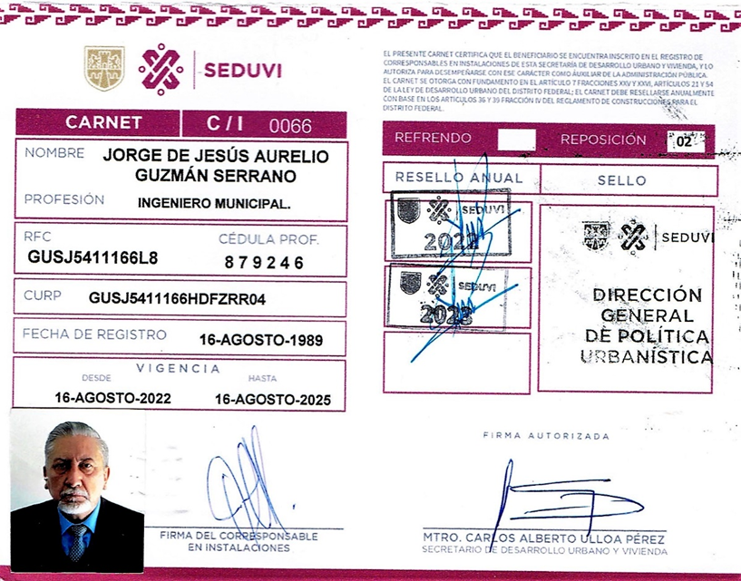<

EXCLUSIVO PARA DOCUMENTACION
“REESTRUCTURACIÓN DEL H. CUERPO DE BOMBEROS DE CDMX COMANDANTE LEONARDO DEL FRAGO”, localizado en CALZADA DE LA VIGA ESQUINA FRAY SERVANDO TERESA DE MIER, COL. MERCED BALBUENA, CDMX. Con una superficie Total construida de 6,140.00 m2

